Les plantes terrestres prennent un coup de vieux  01/02/11  Les végétaux, tout comme les animaux, ne sont pas apparus sur la terre ferme du jour au lendemain. A l’origine de la végétation terrestre : une algue verte qui, à l’instar de l’amphibien s’affranchissant petit à petit du mode de vie aquatique, a joué un rôle de passerelle permettant au règne végétal de sortir de l’eau. Cette émergence des plantes constitue, à n'en pas douter, un événement majeur dans le développement de la vie à la surface de la planète, notamment par l'indépendance conférée au règne animal à l'égard du milieu aquatique. Mais à quelle période de l’histoire de la Terre cette évolution déterminante a-t-elle eu lieu ? Jusqu’il y a peu, les scientifiques dataient la transition à quelques 460 millions d’années (Lire l'article Des plantes sur Terre plus tôt que prévu). Cependant, l’analyse de fragments de schistes argentins par Philippe Steemans, palynologue à l'Université de Liège, et ses collègues, relance la controverse sur l’apparition des premières embryophytes.  Embryophytes est le terme utilisé pour désigner les plantes terrestres, autrement dit les plantes qui ont réussi à s’adapter avec succès à la vie sur la terre ferme. Une caractéristique importante des embryophytes est leur capacité à synthétiser de la sporopollénine, un polymère extrêmement résistant qui se retrouve dans la paroi des cellules de dispersion que sont les spores et les grains de pollen, et grâce auquel, une fois les plantes sorties de l’eau, les spores ont pu se disperser, protégées des rayons UV, de la dessiccation et de l’attaque par des microorganismes, déclenchant la colonisation primitive des terres émergées. Colonisation qui remonte à … plus tôt que prévu !  Première embryophyte : une hépatique argentine ?  En effet, d’après l’étude de cryptospores (spores de plantes terrestres basales) fossilisées produites par des hépatiques (petites plantes terrestres), et découvertes dans des schistes argentins, les premières embryophytes seraient apparues il y a 471 à 473 millions d’années. Soit une avance d’une dizaine de millions d’années sur la date précédemment estimée à partir de cryptospores fossilisées provenant d’Arabie Saoudite et de la République Tchèque. C’est, du moins, ce qu’explicite l’article (1) paru en octobre 2010 dans la revue New Phytologist et rédigé par des chercheurs en paléontologie, dont la Dr C. Rubinstein, paléopalynologue (géologue spécialisé dans l’étude des micro fossiles à parois organique comme les spores, les pollens, les dinoflagellés …) à l’Université de Mendoza en Argentine et les Drs P. Gerrienne et P. Steemans, respectivement paléobotaniste (scientifique qui étudie les fossiles de végétaux) et paléopalynologue à l’Université de Liège.  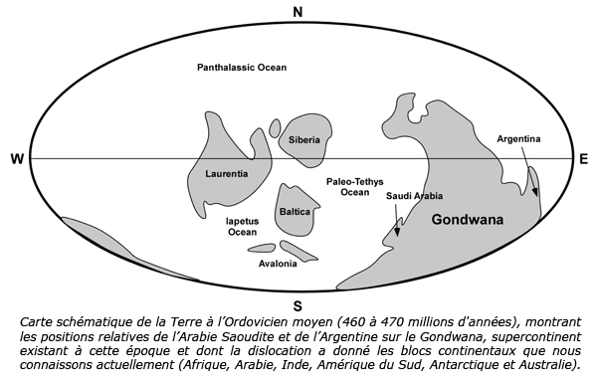  (1) C. V. Rubinstein, P. Gerrienne, G. S. de la Puente, R. A. Astini and P. Steemans. Early Middle Ordovician evidence for land plants in Argentina (eastern Gondwana). New Phytologist (2010) 188: 365–369  Page : 1 2 3 suivante
  Article rédigé par :
  Sandra Racano
  D'après les recherches de :
  Philippe Gerrienne
  Philippe Steemans
  
  Lire la publication
  Votre avis
  Tous les avis
  Impression
  Article en pdf
  Envoi par

